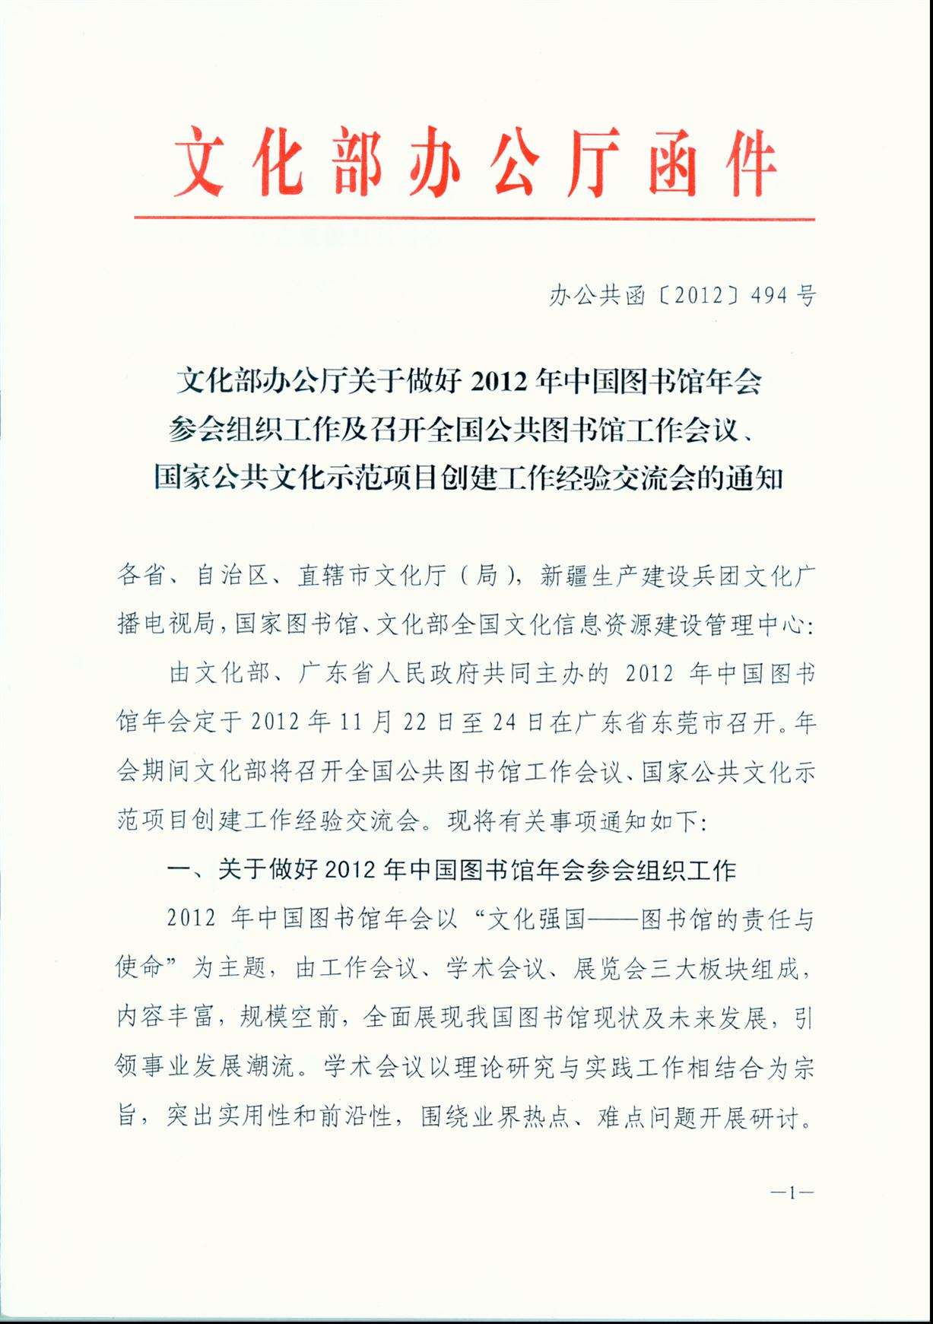
展览会以推动文化事业大发展大繁荣为使命，全面展示与图书馆相关的最新技术、资源、设备及服务，设立国家重点文化工程体验区，搭建交流合作平台，探索文化事业与文化产业携手共赢。
年会坚持改革创新，呈现诸多亮点。年会开幕式上将举办“2012中国图书馆榜样人物”颁奖典礼；著名作家、文化部原部长王蒙应邀作为年会主讲嘉宾，上海图书馆馆长吴建中做大会学术报告；闭幕式上将宣布2013年中国图书馆年会举办城市。
年会的召开对进一步促进图书馆事业发展，推动公共文化服务体系建设具有重要意义，请各省（区、市）文化厅（局）高度重视，积极宣传，认真做好参会组织工作，广泛发动本地区各级、各系统图书馆工作人员积极参加2012年中国图书馆年会。参会人员包括：
- 省级图书馆馆长；
- 副省级城市、计划单列市图书馆馆长；
- 第一批国家公共文化示范区创建城市图书馆馆长及市辖区、县图书馆馆长；
- 50%以上的地市级图书馆馆长；
- 有条件的县级图书馆馆长；
- 提交2012中国图书馆学会年会征文的图书馆馆员；
- 基层图书馆馆员。
为鼓励基层图书馆员参会，对中、西部地区县级以下图书馆参会人员给予注册优惠。参会人员须于11月5日前在中国图书馆学会网站中的2012年会注册系统进行注册并订房。
中国图书馆学会联系方式：
联 系 人：孙建萍
联系电话：010-88544671
手 机：13521010811
学会网址：www.lsc.org.cn。
二、关于召开全国公共图书馆工作会议
为加强公共文化服务体系建设，全面推进图书馆事业发展，研究部署全国公共图书馆重点工作，文化部将于年会期间召开全国公共图书馆工作会议。
（一）会议内容
研究部署全国第五次县以上公共图书馆评估定级工作、《公共图书馆服务规范》宣传贯彻工作、公共数字文化建设工作、全国古籍保护有关工作；参加2012年中国图书馆年会开、闭幕式，参观展览会。
（二）会议时间、地点
时间：2012年11月22日至23日，会期2天。11月21日报到，24日离会。
地点：东莞市会展国际大酒店（东莞市新城市商务中心区会展北路，电话总机：0769-22889999）。
（三）参会人员
1.文化部领导及相关司局负责同志；
2.国家图书馆(国家古籍保护中心)、文化部全国文化信息资源建设管理中心有关负责同志；
3.各省（区、市）文化厅（局）和新疆生产建设兵团文化广播电视局分管厅（局）长及相关处室负责同志、省级图书馆馆长；
4.副省级城市、计划单列市文化局负责同志及图书馆馆长；
- 第一批国家公共文化示范区创建城市与示范项目创建城市文化局负责同志；
6.第一批国家公共文化示范区创建城市图书馆馆长；
7.新闻媒体记者。
（四）有关事项
参加全国公共图书馆工作会议的所有图书馆馆长须在中国图书馆学会网站中的2012年会注册系统进行注册并订房。
（五）联系方式
1.东莞市文广新局
联 系 人：温磊 、郭译阳
电 话：0769-22837041，22837186
传 真：0769-22837185
手 机：13580751985，18688693769
电子邮箱：707246023@qq.com，617154880@qq.com
2.文化部公共文化司
联 系 人：贾璐
联系电话：010-59881738
三、国家公共文化示范项目创建工作经验交流会
- 会议内容
贯彻落实党的十七届六中全会精神，总结第一批国家公共文化示范项目督查工作，交流创建工作经验，研究部署下一步工作。
（二）会议时间、地点
时间：2012年11月23日下午
地点：东莞市会展国际大酒店（东莞市新城市商务中心区会展北路，电话总机：0769-22889999）。
（三）参会人员
1.文化部领导及相关司局同志；
2.国家公共文化服务体系建设专家委员会部分专家；
3.各省（区、市）文化厅（局）和新疆生产建设兵团文化广播电视局分管厅（局）长及相关处室负责同志各1人；
4.第一批国家公共文化示范项目创建城市文化局负责同志1人；
5.新闻媒体记者。
（四）有关事项
1.请第一批国家公共文化示范项目创建城市就创建工作进展情况形成文字材料，于11月5日前发送到文化部公共文化司文化馆处邮箱swswhg@yahoo.cn。
2.各省文化厅（局）在推进本省示范项目创建或在宣传推广示范项目方面如有好的做法和经验，请形成文字材料，于11月5日前发送到文化部公共文化司文化馆处邮箱swswhg@yahoo.cn。
（五）联系方式
1.东莞市文广新局
联 系 人：温磊、郭译阳
电 话：0769-22837041，22837186
传 真：0769—22837185
手 机：13580751985，18688693769
电子邮箱：707246023@qq.com，617154880@qq.com
2.文化部公共文化司
联 系 人：白雪华、钟华
联系电话：010-59881741、59881740
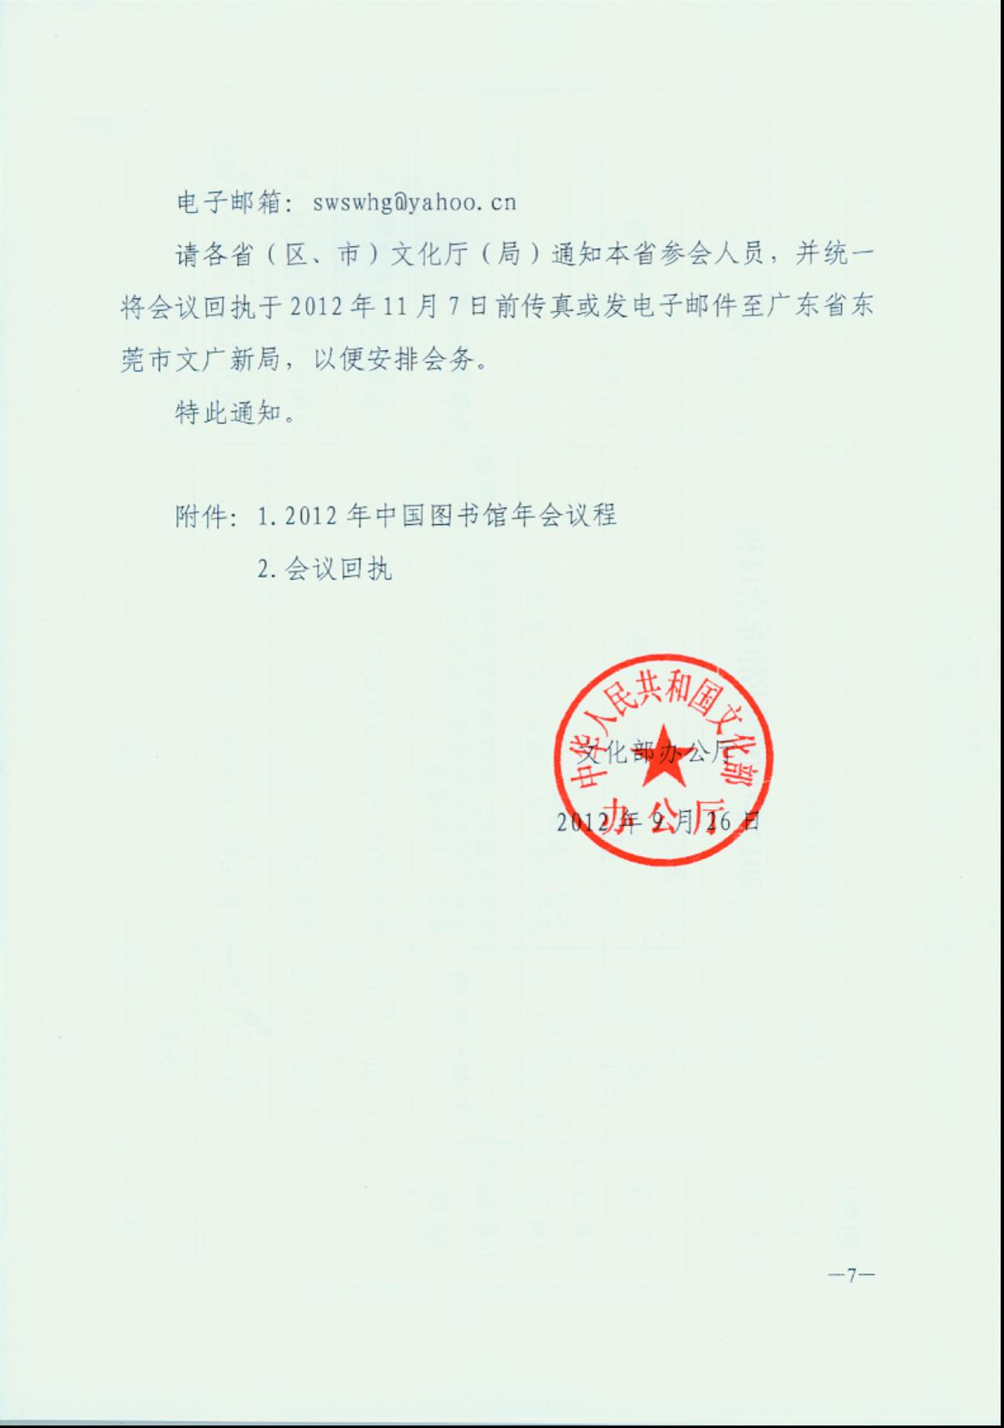

附件1

2012年中国图书馆年会议程

日 期 | 时 间 | 内 容 | 参加范围
11月21日(周三) | 全天 | 会议代表报到
11月22日(周四) | 9:00—10:40 | 年会开幕式、2012中国图书馆榜样人物颁奖典礼、大会报告 | 全体参会人员
11月22日(周四) | 11:00—12:00 | 参观2012中国图书馆展览会 | 全体参会人员
11月22日(周四) | 14:00—17:00 | 学术会议 | 中国图书馆学会注册人员
11月22日(周四) | 15:00—17:30 | 考察东莞公共文化设施 | 文化厅（局）有关负责同志
11月22日(周四) | 全天 | 举办展览会 | 向公众开放
11月23日(周五) | 8:30—11:30 | 学术会议 | 中国图书馆学会注册人员
11月23日(周五) | 9:00—11:00 | 全国公共图书馆工作会议 | 工作会议代表
11月23日(周五) | 13:30—16:00 | 学术会议 | 中国图书馆学会注册人员
11月23日(周五) | 14:00—16:00 | 国家公共文化示范项目创建工作经验交流会 | 工作会议代表
11月23日(周五) | 16:30—17:30 | 著名作家、文化部原部长王蒙演讲 | 全体参会人员
11月23日(周五) | 17:30—18:00 | 年会闭幕式 | 全体参会人员
11月23日(周五) | 全天 | 举办展览会 | 向公众开放
11月24日(周六) | 全天 | 举办展览会 | 向公众开放
11月24日(周六) | 全天 | 会议代表离会
附件2
会 议 回 执
文化厅（局）
姓 名 | 性别 | 民族 | 工作单位及职务 | 手机号码 | 到达 |  |  | 离会
 |  |  |  |  | 航班号/车次 | 日期及时间 | 是否接站 | 航班号/车次 | 日期及时间 | 是否送站
注：1、乘坐飞机建议飞深圳或广州。2、请各省（区、市）文化厅（局）汇总本省（区、市）参会人员名单，统一发送至东莞市文广新局。 3、因参会人员较多，请参会代表尽可能以省为单位，乘坐同一航班（车次）或同一时间到达，以便接站。

文化部办公厅 2012年10月29日印发
初校：陈 熙 终校：贾 璐

